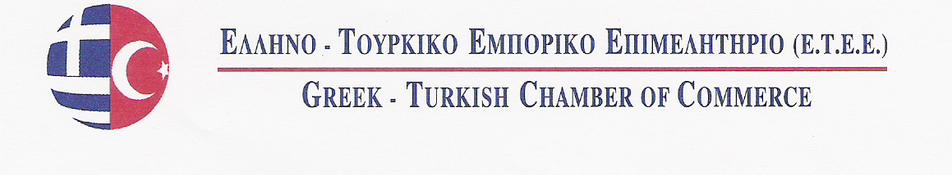
ΘΕΜΑ:
1.MOULD EURASIA
7^{η} Έκθεση Τεχνολογίας Καλουπιών και Συναφών Βιομηχανιών
2.BURSA METAL PROCESSING TECHNOLOGIES FAIR
13^{η} Διεθνής Έκθεση Μηχανήματων Επεξεργασίας Μετάλλου, Συγκόλλησης, Κοπής, Τεχνολογίες Διάτρησης , Εργαλείων Χειρός, Πεπιεσμένου Αέρα και Υδραυλικών
3.BURSA SHEET METAL PROCESSING TECHNOLOGIES FAIR
6^{η} Έκθεση Μεταλλικών Φύλλων, Σωλήνων, Τεχνολογιών επεξεργασίας προφίλ και συναφών βιομηχανιών

ΕΝΤΥΠΟ ΣΥΜΜΕΤΟΧΗΣ
( ΓΙΑ ΕΠΙΣΚΕΠΤΕΣ )

(1) Όνομα και πεδίο δραστηριότητας της επιχείρησης:

(2) Διεύθυνση επιχείρησης:
(και ταχυδρομικό κωδικό)

(3) Τηλέφωνο-Κινητό & Φαξ :

(4) E-mail & Website Address:

(5) Στέλεχος που θα εκπροσωπήσει :
την εταιρεία και θα παραβρεθεί στην έκθεση

(6) Ο επαγγελματικό τίτλος του στελέχους που θα παραβρεθεί καθώς και
το Τμήμα στο οποίο απασχολείται:

Σφραγίδα - Υπογραφή

